注意，如果要用github同步，要求文件名不能同时包含中英文 。

Github网址github.com

Github使用教程

1. 在机子上先搭建git环境
2. 下载安装文件，使用旧版GUI界面下载地址

<https://msysgit.googlecode.com/files/Git-1.7.10-preview20120409.exe>

1. 参考教程完成设置，参考教程网址

<https://help.github.com/articles/set-up-git>

1. 其中要设置SSH keys，教程网址:

<https://help.github.com/articles/generating-ssh-keys>

2.找到版本库

1. 注册github。
2. 搜索指定项目。

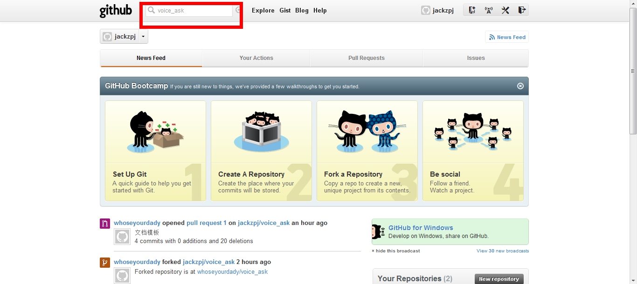

我们的项目搜 voice_ask

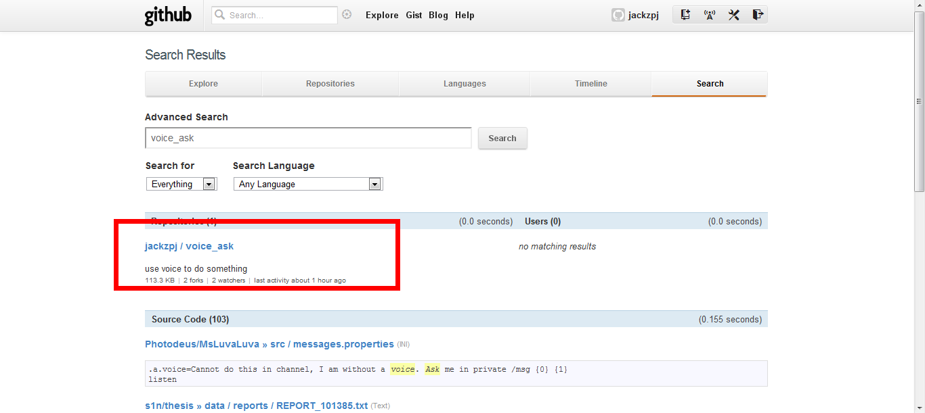

1. 然后fork该项目

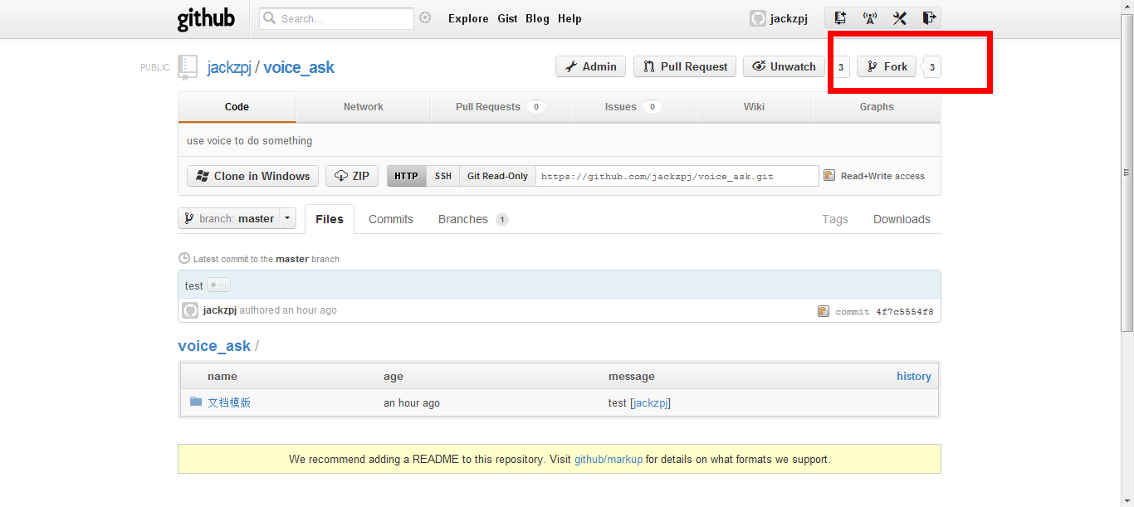

之后再按照教程clone回本地，

<https://help.github.com/articles/fork-a-repo>

3.在本地版本库修改后，使用GUI界面提交变改

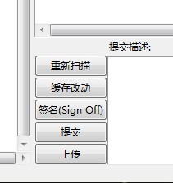

先扫描，会在未缓存的改动中显示你修改

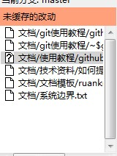

然后缓存改动

然后填写描述

然后提交

最后上传就好了



再到你的github上，pull request请求沛江合并

4.要定期更新你的版本库，不然你做完更新后，就会有很多冲突要解决

做之前也要先更新一下，保证自己用的是最新版本的

所用的命令教程中都有，不懂可以提问